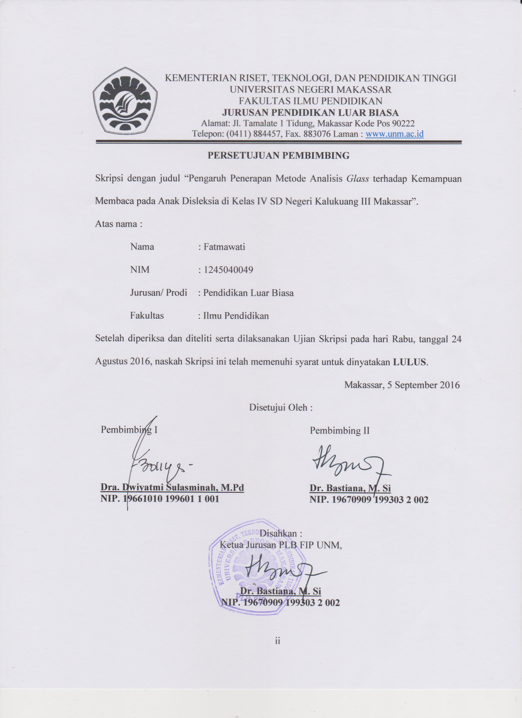
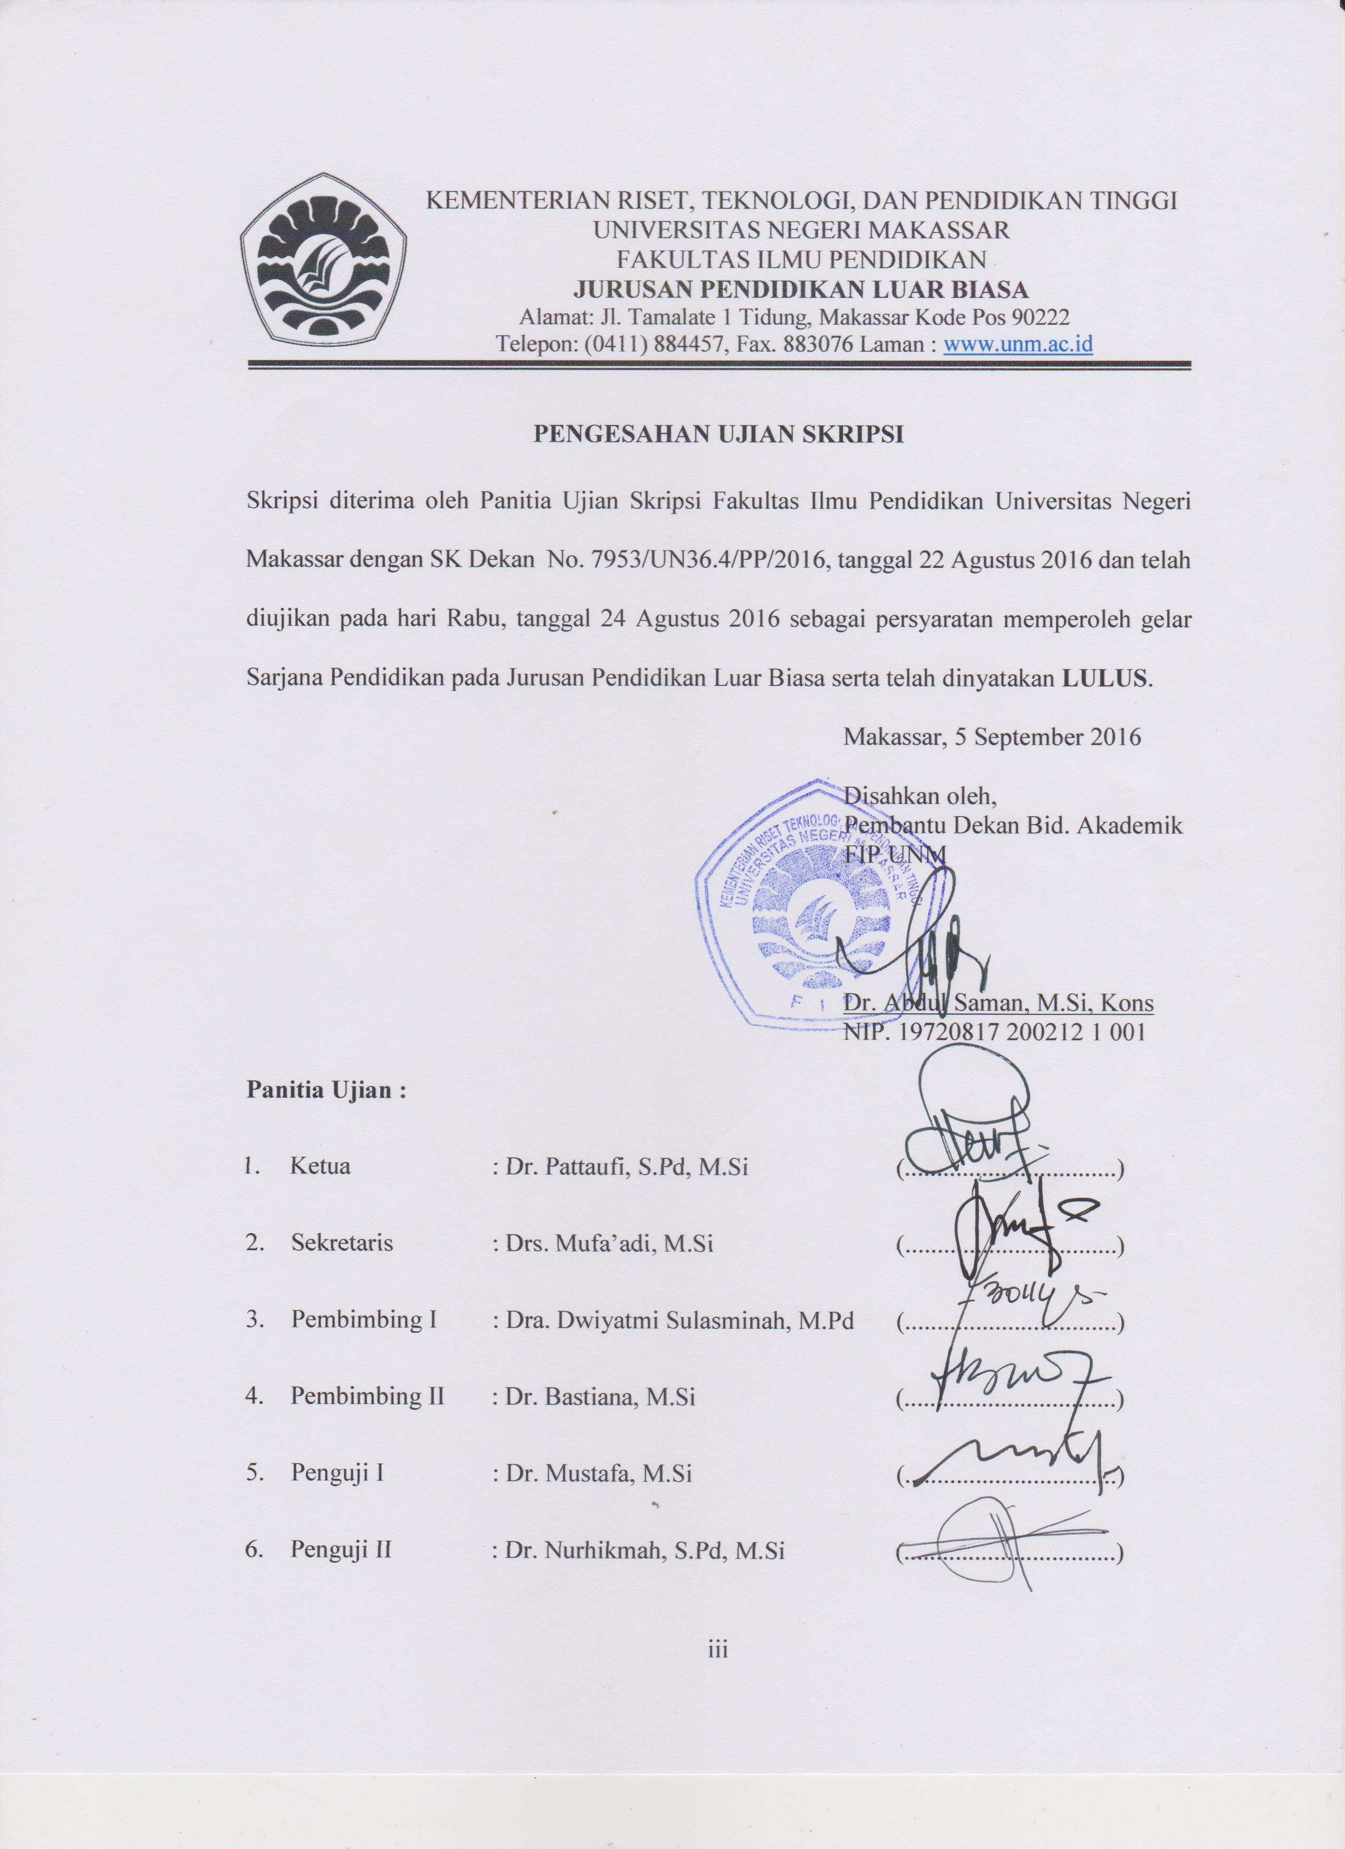

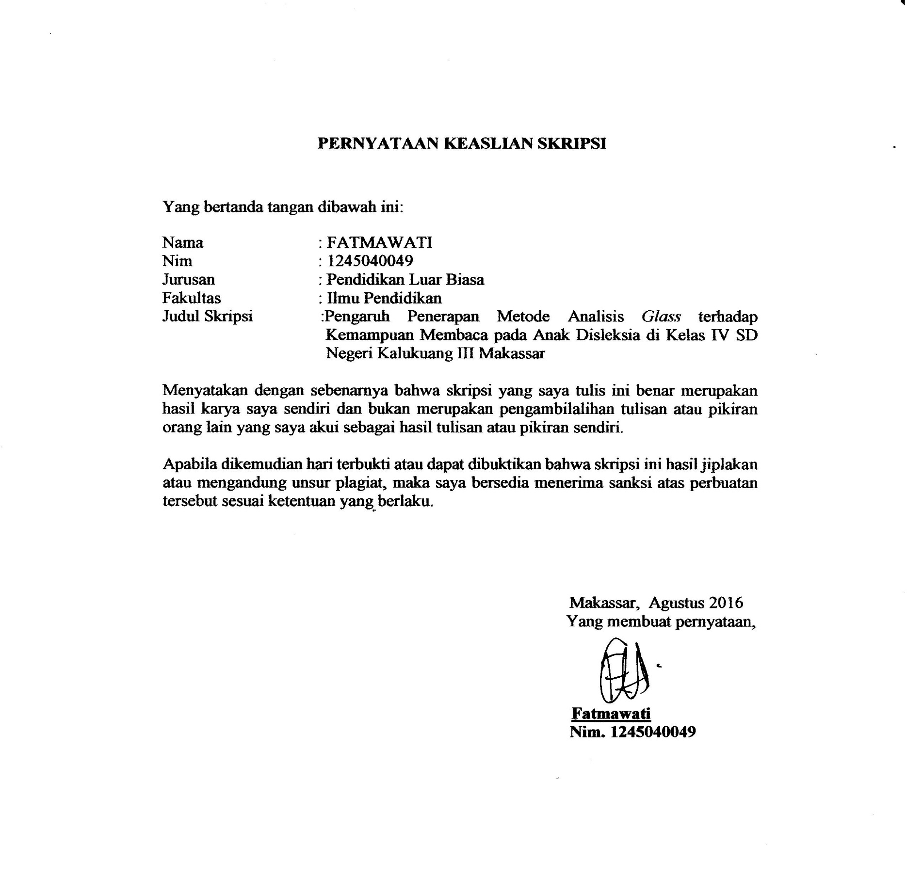
iv

MOTO DAN PERUNTUKKAN

Ingat masa lalumu jika itu mampu membuatmu lebih maju, tetapi lupakanlah masa lalu jika itu membuatmu menjadi terpuruk.

(Fatmawati, 2016)

Kuperuntukkan karya ini,
Kepada Almamater, Para Pendidik dan Calon Pendidik
serta teman-teman yang senantiasa berjuang dengan segala upaya dan memberikan pengorbanan yang tiada hentinya bagi penulis

ABSTRAK

FATMAWATI, 2016. Pengaruh Penerapan Metode Analisis Glass terhadap Kemampuan Membaca pada Anak Disleksia di Kelas IV SD Negeri Kalukuang III Makassar. Skripsi. Dibimbing oleh Dra. Dwiyatmi Sulasminah, M.Si. dan Dr. Bastiana, M.Si. Jurusan Pendidikan Luar Biasa Fakultas Ilmu Pendidikan Universitas Negeri Makassar.

Penelitian ini menelaah pengaruh penerapan metode analisis glass terhadap kemampuan membaca pada anak disleksia di kelas IV SD Negeri Kalukuang III Makassar. Adapun rumusan masalahnya ada 3 diantaranya (1) Bagaimanakah penerapan metode analisis glass pada anak disleksia?, (2) Bagaimanakah kemampuan membaca anak disleksia sebelum dan setelah penerapan metode analisis glass?, dan (3) apakah ada pengaruh penerapan metode analisis glass terhadap kemampuan membaca pada anak disleksia di kelas IV SD Negeri Kalukuang III Makassar?. Tujuan penelitian ini adalah (1) untuk mengetahui penerapan metode analisis glass pada anak disleksia, (2) untuk mengetahui kemampuan membaca pada anak disleksia sebelum dan setelah penerapan metode analisis glass, (3) untuk mengetahui adanya pengaruh penerapan metode analisis glass terhadap kemampuan membaca pada anak disleksia di kelas IV SD Negeri Kalukuang III Makassar. Dalam hal ini digunakan metode eksperimen subjek tunggal (Single Subject Research) dengan desain A (Baseline 1) --- B (Intervensi) --- A (Baseline 2). Subjek adalah 1 orang murid yang dapat disimpulkan mengalami disleksia kelas dasar IV di SD Negeri Kalukuang III Makassar. Teknik pengumpulan data dalam hal ini adalah melalui tes. Data yang diperoleh diolah secara deskriptif kuantitatif. Hasil penelitian yang telah dilakukan (1) metode analisis glass dalam penerapannya dilakukan dengan memecahkan kode sandi sebelum membaca menggunakan kartu kata, kode sandi tersebut berupa pecahan kata mennjadi suku kata dan huruf, (2) kemampuan membaca kata pada subjek (JA) meningkat secara signifikan seiring dengan pemberian intervensi yang diberikan, hal ini berdasarkan pada skor yang diperoleh anak, (3) penerapan metode analisis glass memberikan pengaruh terhadap peningkatan kemampuan membaca siswa, hal ini berdasarkan skor kemampuan membaca yang diperoleh anak , sehingga metode analisis glass dapat efektif digunakan dalam pembelajaran membaca pada murid disleksia dalam hal peningkatan kemampuan membaca.

PRAKATA

Puji syukur kehadirat Allah Subhanawata’ala, atas berkat limpahan rahmat dan karunia-Nya, sehingga skripsi yang berjudul “pengaruh penerapan metode analisis glass terhadap kemampuan membaca pada anak disleksia di kelas IV SD Negeri Kalukuang III Makassar”dapat terselesaikan dengan baik. Shalawat dan salam senantiasa tercurah kepada junjungan dan tauladan kita, Rasulullah Muhammad SAW. Penulis menyadari bahwa masih terdapat kekurangan dalam penulisan ini, baik redaksi kalimatnya maupun sistematika penulisannya. Harapan penulis, skripsi ini dapat memberikan informasi demi terciptanya pembelajaran yang bermakna di dalam kelas.
Skripsi ini dapat diselesaikan atas bantuan dari berbagai pihak yang tidak bosan-bosannya membimbing, mengarahkan serta memberi petunjuk. Oleh karena itu sepantasnyalah pada kesempatan ini disampaikan penghormatan dan penghargaan yang setinggi-tingginya kepada ibu Dra. Dwiyatmi Sulasminah, M.Si selaku pembimbing I dan Dr. Bastiana, M.Si selaku pembimbing II, semoga Allah SWT melimpahkan rahmat dan hidayahnya sepanjang hidupnya. Demikian pula segala bantuan yang penulis peroleh dari segenap pihak selama di bangku perkuliahan sehingga penulis merasa sangat bersyukur dan mengucapkan banyak terima kasih kepada :
- Prof. Dr. H. Husain Syam, M.TP selaku rektor Universitas Negeri Makassar yang telah memberi peluang untuk mengikuti proses perkuliahan pada program studi Pendidikan Luar Biasa Fakultas Ilmu Pendidikan Universistas Negeri Makassar
- Dr. Abdullah Sinring, M.Pd selaku Dekan Fakultas Ilmu Pendidikan Universitas Negeri Makassar yang telah memberikan izin untuk melakukan penelitian.
- Dr. Abdul Saman, M.Si., Kons. sebagai PD I; Drs. Muslimin, M.Ed. sebagai PD II; Dr. Pattaufi, M.Si. sebagai PD III. Dan Dr. Parwoto, M.pd sebagai PD IV Fakultas Ilmu Pendidikan Universitas Negeri Makassar yang telah memberikan layanan akademik, administrasi, dan kemahasiswaan selama proses pendidikan dan penyelesaian studi.
- Dr. Bastiana, M.Si selaku Ketua Jurusan dan Dra. Tatiana Meidina, M.Si selaku sekertaris Jurusan Pendidikan Luar Biasa Fakultas Ilmu Pendidikan Universitas Negeri Makassar yang dengan penuh perhatian memberikan bimbingan dan memfasilitasi penulis selama proses perkuliahan.
- Bapak dan ibu dosen khususnya di Jurusan Pendidikan Luar Biasa Fakultas Ilmu Pendidikan Universitas Negeri Makassar yang telah banyak memberikan ilmu yang berguna bagi penulis.
- Awayundu Said, S.Pd. selaku staf administrasi Juurusan Pendidikan Luar Biasa Fakultas Ilmu Pendidikan Universitas Negeri Makassar yang telah memberikan saran dan motivasi serta pelayanan administrasi selama menjadi mahasiswa sampai dengan penuyelesaian studi penulis.
- Drs. Djamaluddin, M.Si, selaku kepala Sekolah di SD Negeri Kalukuang III Makassar yang telah memberikan izin penelitian bagi penulis.
- Semua Guru dan staf pegawai di SD Negeri Kalukuang III Makassar yang telah banyak membantu penulis dalam proses penelitian ini di sekolah.
- Seluruh keluarga terkhusus untuk Ibunda tercinta Nurlia yang selalu memberikan kasih sayangnya dan doa serta dukungan mulai dari awal hingga penyelesaian studi penulis.
- Kakak-kakakku, Fadli Eka Putra, Faidul Azim, Faisal Nur, dan Fajri Nas yang selalu memberikan kasih sayangnya dan doa serta dukungan mulai dari awal hingga penyelesaian studi penulis.
- Kepada sahabat dan orang-orang yang tidak dapat penulis uraikan namanya satu persatu serta seseorang yang memiliki tempat tersendiri di dalam hati atas kerelaan dan kesabarannya berbagi semangat yang pada akhirnya menjadikan skripsi ini pun terselesaikan dengan baik.
- Rekan-rekan mahasiswa terkhusus Jurusan Pendidikan Luar Biasa Angkatan 2012 yang telah menorehkan berbagai kesan dan cerita dalam kehidupan penulis selama menjalani pendidikan.
Akhirnya penulis menyampaikan kepada semua pihak yang tak sempat disebutkan namanya satu persatu atas bantuan dan bimbingannya,semoga Allah SWT senantiasa memberikan ganjaran pahala yang setimpal. Harapan penulis, semoga skripsi ini dapat bermanfaat khususnya bagi pembaca pemerhati pendidikan.

Makassar, Agustus 2016

Penulis,
DAFTAR ISI

HALAMAN JUDUL i
PERSETUJUAN PEMBIMBING ii
PENGESAHAN UJIAN SKRIPSI iii
PERNYATAAN KEASLIAN SKRIPSI iv
MOTO DAN PERUNTUKKAN v
ABSTRAK vi PRAKATA vii
DAFTAR ISI x
DAFTAR TABEL xii
DAFTAR GRAFIK xiii
DAFTAR LAMPIRAN xiv
BAB I PENDAHULUAN 1
- Latar Belakang 1
- Rumusan Masalah 6
- Tujuan Penelitian 7
- Manfaat Penelitian 7
BAB II KAJIAN TEORI, KERANGKA 9
- Kajian Teori 9
- Tinjauan Tentang Kemampuan Membaca 9
- Pengertian Membaca 9
- Proses Membaca 10
- Tujuan Membaca 11
- Tinjauan Tentang Anak Disleksia 12
- Pengertian Anak Disleksia 12
- Krakteristik Anak Disleksia 13
- Tinjauan Tentang Metode Analisis Glass 16
- Pengertian Metode Analisis Glass 16
- Langkah-langkah Metode Analisis Glass 17
- Kelebihan dan Keterbatasan Metode Analisis Glass 18
- Kerangka Pikir 18
BAB III METODE PENELITIAN 20
- Pendekatan dan Jenis Penelitian 20
- Variabel dan Disain Penelitian 20
- Defenisi Operasional 22
- Subjek Penelitian 23
- Teknik Pengumpulan Data 24
- Prosedur dan Teknik Pengolahan Data 26
BAB IV HASIL PENELITIAN DAN PEMBAHASAN 31
- Profil Subjek 31
- Hasil Penelitian 32
- Analisis Data 44
- Pembahasan 62
BAB V KESIMPULAN DAN SARAN 65
- Kesimpulan 65
- Saran 66
DAFTAR PUSTAKA 67
LAMPIRAN 69
DOKUMENTASI
RIWAYAT PENULIS

DAFTAR TABEL

Nomor Judul Halaman
Tabel 4.1 Kesalahan Membaca kata pada fase baseline 1 (A₁) 34
Tabel 4.2 Kesalahan Membaca kata pada fase intervensi (B) 37
Tabel 4.3 Kesalahan Membaca kata pada fase baseline 2 (A₂) 40
Tabel 4.4 Data Skor Kemampuan Membaca Kata 42
Tabel 4.5 Data Hasil Baseline 1 (A₁), Intervensi (B) dan Baseline 2 (A₂) 43
Tabel 4.6 Panjang Kondisi Kemampuan Membaca Kata 45
Tabel 4.7 Estimasi Kecenderungan Arah Kemampuan Membaca Kata 47
Tabel 4.8 Kecenderungan Stabilitas Kemampuan Membaca Kata 52
Tabel 4.9 Kecenderungan Jejak Data Kemampuan Membaca Kata 52
Tabel 4.10 Level Stabilitas dan Rentang Kemampuan Membaca Kata 53
Tabel 4.11 Menentukan Perubahan Level Data Kemampuan Membaca 54
Tabel 4.12 Perubahan Level Data Kemampuan Membaca Kata 54
Tabel 4.13 Rangkuman Hasil Analisis Visual dalam Kondisi
Kemampuan Membaca Kata 54
Tabel 4.14 Jumlah Variabel yang Diubah dari Kondisi Baseline 1 (A)
ke Intervensi (B) 57
Tabel 4.15 Perubahan Kecenderungan Arah dan Efeknya pada
Kemampuan Membaca Kata 57
Tabel 4.16 Perubahan Kecenderungan Stabilitas Kemampuan Membaca Kata 58
Tabel 4.17 Perubahan Level Kemampuan Membaca Kata 59
Tabel 4.18 Rangkuman Hasil Analisis Antar Kondisi Kemampuan
Membaca Kata 60

DAFTAR GRAFIK

Nomor Judul Halaman
Grafik 3.1 Prosedur Dasar Disain A-B-A 22
Grafik 4.1 Kemampuan Membaca Kata pada Kondisi Baseline 1 (A₁),
Intervensi (B) dan Baseline 2 (A₂) 44
Grafik 4.2 Kecenderungan Arah Kemampuan Membaca Kata pada
Kondisi Baseline 1 (A₁), Intervensi (B) dan Baseline 2 (A₂) 46
Grafik 4.3 Kecenderungan Stabilitas Kondisi Baseline 1 (A₁) Membaca kata 48
Grafik 4.4 Kecenderungan Stabilitas Kondisi Intervensi (B) Membaca kata 50
Grafik 4.5 Kecenderungan Stabilitas Kondisi Baseline 2 (A₂) Membaca kata 51

DAFTAR LAMPIRAN

Nomor Judul Halaman
- Identifikasi Anak Disleksia 70
- Pengembangan Instrumen Penelitian 76
- Petikan Kurikulum 79
- Kisi-Kisi Instrument Penelitian Rencana 80
- Format Instrument Tes 81
- Format Penilaian Tes 98
- Hasil Uji Validitas 102
- Rencana Pelaksanaan Pembelajaran 107
- Penilaian Tes Kemampuan Membaca Kata 151
- Data Hasil Kemampuan Membaca Siswa 167
- Dokumentasi Penelitian 169
- Persuratan
- Riwayat Penulis

